ŽILINSKÁ UNIVERZITA V ŽILINE

FAKULTA RIADENIA A INFORMATIKY



**MANAŽMENT 1**

Študijný program: Informatika

Tesla Inc.

Vypracovali: Tomáš Gajdošík Školský rok: 2018/2019 Peter Turcer Študijné skupiny: 5ZZS14

Juraj Macák 5ZZS24

[Obsah](file:///C:\Users\Matej\Downloads\Pokyny_pre_vypracovanie_ZP.docx#Obsah)

Zoznam obrázkov 4

Zoznam tabuliek 5

Zoznam skratiek 6

Úvod 7

VÝCHODISKOVÁ CHARAKTERISTIKA PODNIKU 8

1.1 IDENTIFIKÁCIA A ZÁKLADNÁ CHARAKTERISTIKA 8

1.2 VÍZIA, POSLANIE, FILOZOFIA 9

1.2.1 Vízia 9

1.2.2 Poslanie 9

1.2.3 Filozofia 10

1.3 HISTÓRIA 10

1.3.1 HISTORICKÝ VÝVOJ SPOLOČNOSTI 12

2 VNÚTORNÉ ANALÝZY PODNIKU 13

2.1 TROJSTUPŇOVÁ ANALÝZA PRODUKTOV 13

2.1.1 Trojstupňová analýza - pohľad 14

2.2 Myšlienková mapa 15

2.2.1 Technológie 15

2.2.2 Výrobný proces 16

2.2.3 Pracovné postupy 18

2.2.4 Podporné aktivity 19

2.3 Diagram procesov 20

3 SWOT Analýza 21

3.1 Analýza 21

3.1.1 SWOT analýza - graf 23

3.2 Záver SWOT analýzy 24

3.3 Kontrola 24

4 Analýza interného prostredia 26

4.1 Analýza výrobných zdrojov 26

4.2 Analýza finančných zdrojov 27

4.2.1 Fixné a variabilné náklady 28

4.2.2 Ostatné výdavky 28

4.3 Analýza ľudských zdrojov 29

4.3.1 Organizačná štruktúra 29

4.3.1 Štruktúra zamestnancov a popis pracovnej náplne zamestnancov 29

4.4 Analýza informačných zdrojov 30

4.4.1 Informačný systém 30

4.4.2 Informačné toky v spoločnosti 31

4.4.3 Platobný systém, rezervačný systém 33

4.5 Analýza marketingovej komunikácie 33

4.5.1 Analýza marketingových aktivít 33

4.5.2 4P 33

4.5.2.1 Produktový Mix 33

4.5.2.2 Marketingový mix (miesta, distribúcia) 34

4.5.2.3 Propagačný mix 34

4.5.2.4 Ceny a cenová stratégia 34

4.5.3 Propagačné nástroje 35

4.6 Záver analýzy interného prostredia 35

5 Steep analýza 37

5.1 Sociálne a kultúrne faktory 37

5.1.1 Sociálne postavenie a moderné trendy 37

5.1.2 Vývoj spoločnosti a kultúra 37

5.1.3 38

5.2 Ekologické faktory 38

5.2.1 Medzinárodné ekologické opatrenia 38

5.2.2 Ekológia 39

5.2.3 Separovanie 39

5.3 Technické a technologické faktory 40

5.3.1 Vývoj technológií 40

Záver 42

Zoznam použitej literatúry 43

# [Zoznam obrázkov](C:\\Users\\Matej\\Downloads\\Pokyny_pre_vypracovanie_ZP.docx" \l "Zoznam_obrázkov)

[Obrázok 1 - Tesla Logo 8](file:///C:\Downloads\MZ1_Gajdošík_Turcer_Macák_CV_5.docx#_Toc528754800)

[Obrázok 2 – Vývoj počtu zamestnancov spoločnosti Tesla Inc. 8](file:///C:\Downloads\MZ1_Gajdošík_Turcer_Macák_CV_5.docx#_Toc528754801)

[Obrázok 3 - Graf historického vývoja spoločnosti 12](#_Toc528754802)

[Obrázok 4 - Trojstupňová analýza 13](file:///C:\Downloads\MZ1_Gajdošík_Turcer_Macák_CV_5.docx#_Toc528754803)

[Obrázok 5 - Hlavné okruhy analýzy 15](file:///C:\Downloads\MZ1_Gajdošík_Turcer_Macák_CV_5.docx#_Toc528754804)

[Obrázok 6 - Myšlienková mapa, okruh technológie 16](file:///C:\Downloads\MZ1_Gajdošík_Turcer_Macák_CV_5.docx#_Toc528754805)

[Obrázok 7 - Myšlienková mapa, okruh výrobný proces 17](file:///C:\Downloads\MZ1_Gajdošík_Turcer_Macák_CV_5.docx#_Toc528754806)

[Obrázok 8 - Myšlienková mapa, okruh pracovné postupy 18](file:///C:\Downloads\MZ1_Gajdošík_Turcer_Macák_CV_5.docx#_Toc528754807)

[Obrázok 9 - Myšlienková mapa, okruh pracovné postupy 19](file:///C:\Downloads\MZ1_Gajdošík_Turcer_Macák_CV_5.docx#_Toc528754808)

[Obrázok 10 - Proces objednavky automobilu zakaznikom 20](#_Toc528754809)

[Obrázok 11 - Graf SWOT analýzy 23](file:///C:\Downloads\MZ1_Gajdošík_Turcer_Macák_CV_5.docx#_Toc528754810)

[Obrázok 12 - Kontrolný proces Tesla Inc. 24](file:///C:\Downloads\MZ1_Gajdošík_Turcer_Macák_CV_5.docx#_Toc528754811)

[Obrázok 13 - Náhľad výroby v závode 26](file:///C:\Downloads\MZ1_Gajdošík_Turcer_Macák_CV_5.docx#_Toc528754812)

[Obrázok 14 - Graf ukazujúci celkový obrat a zisk 27](file:///C:\Downloads\MZ1_Gajdošík_Turcer_Macák_CV_5.docx#_Toc528754813)

[Obrázok 15 - Graf znázorňujúci fixné, variabilné náklady 28](file:///C:\Downloads\MZ1_Gajdošík_Turcer_Macák_CV_5.docx#_Toc528754814)

[Obrázok 16 - Hlavná štruktúra zamestnancov 29](#_Toc528754815)

[Obrázok 17 - Divízia ľudských zdrojov 32](#_Toc528754816)

# [Zoznam tabuliek](C:\\Users\\Matej\\Downloads\\Pokyny_pre_vypracovanie_ZP.docx" \l "Zoznam_obrázkov)

[Tabuľka 1 - Hlavné produkty spoločnosti 14](#_Toc528754817)

[Tabuľka 2 - SWOT silné stránky 21](#_Toc528754818)

[Tabuľka 3 - SWOT slabé stránky 22](#_Toc528754819)

[Tabuľka 4 - SWOT príležitosti 22](#_Toc528754820)

[Tabuľka 5 - SWOT hrozby 23](#_Toc528754821)

# [Zoznam skratiek](C:\\Users\\Matej\\Downloads\\Pokyny_pre_vypracovanie_ZP.docx" \l "Zoznam_skratiek)

# [Úvod](file:///C:\Users\Matej\Downloads\Pokyny_pre_vypracovanie_ZP.docx#Úvod)

Spoločnosť Tesla sme si vybrali, pretože je nášmu srdcu veľmi blízka. Po technologickej stránke sa spája s našimi záujmami a sme stotožnený s víziou, poslaním a filozofiou spoločnosti, rovnako ako aj s jej vizionárom Elonom Muskom, ktorý je nielen naším vzorom, ale aj veľkou inšpiráciou, pretože pochádza z IT prostredia a známym sa stal založením platobnej brány – PAYPAL.

Trápi nás, v akom množstve sa v dnešnej dobe znečisťuje životné prostredie, hlavne prevádzkou vozidiel so spaľovacími motormi a táto spoločnosť dodáva nádej na znovuzrodenie čistej, ekologickej spoločnosti svojimi špičkovými produktami – elektrické automobily. Elon nepatrí medzi štandartných podnikateľov, ktorým ide primárne o zisk, ale jeho záujmom je zachovať našu planétu zdravú pre ďalšie generácie.

# VÝCHODISKOVÁ CHARAKTERISTIKA PODNIKU

Spoločnosť Tesla, americká automobilka špecializujúca sa na **výrobu a vývoj elektromobilov**.

## IDENTIFIKÁCIA A ZÁKLADNÁ CHARAKTERISTIKA

Spoločnosť bola založená v roku 2003 skupinou inžinierov spolu s Elonom Muskom, zakladateľom *X Commerce* (neskôr *PayPal)* a *Space X.* Tento podnik so sídlom v Silicon Valley (severná Kalifornia), pomenovaný po fyzikovi s menom *Nikola Tesla,* v súčasnosti zamestnáva cez 46 000 zamestnancov a okrem iného sa zameriava aj na výrobu solárnych panelov, vývoj autonómneho riadenia za pomoci umelej inteligencie (autopilot), rýchlonabíjacích staníc, získavanie zdrojov čistej energie a jej uchovávanie (batérie) pre obmedzenie použitia fosílnych palív produkujúcich nežiadúce emisie a znečistenie ovzdušia. [1]

Obrázok 1 - Tesla Logo

Zdroj: https://en.wikipedia.org/wiki/Tesla,\_Inc.#/media/File:Tesla\_Motors.svg

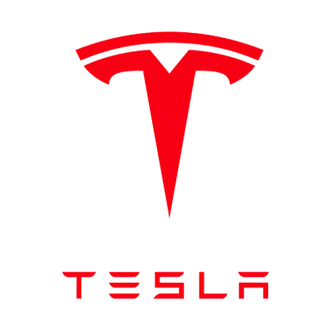

Hlavnými **sloganmi** tejto spoločnosti sú:

* *To accelerate the advent of sustainable transport.*
* *Tesla’s mission is to accelerate the world’s transition to sustainable transport / energy.* [2]

V súčasnosti má spoločnosť v ponuke roadster, Model S, Model X, Model 3 a Semi (kamión). Najlacnejším vozidlom, ktoré je možné kúpiť aj na Slovensku je Tesla 3 s cenovkou €42 000 s DPH. Toto vozidlo poskytuje dojazd 345 km, dobitie do 30 minút rýchlonabíjačkou *Supercharger* (90 minút inými nabíjačkami), záruku 8 rokov na kapacitu batérií a maximálnu rýchlosť 209 km/h.

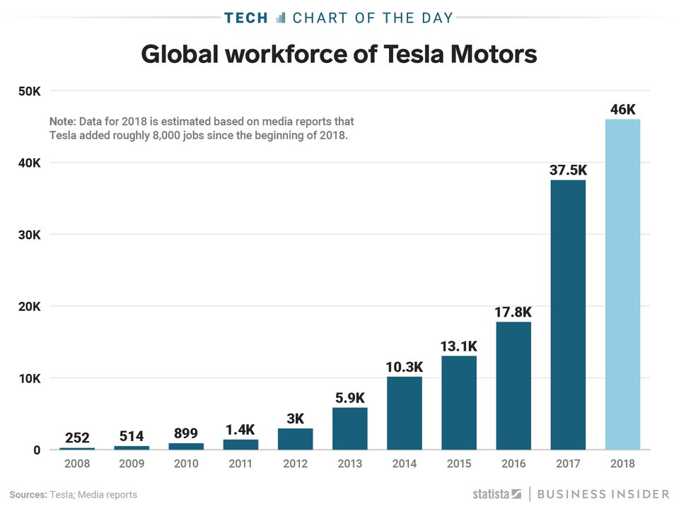

Obrázok 2 – Vývoj počtu zamestnancov spoločnosti Tesla Inc.

Zdroj: https://www.businessinsider.com/tesla-grew-rapidly-now-cutting-4000-employees-charts-2018-6

Zaujímavosťou modelu S P100D je zrýchlenie z 0-100 km/h za približne 2,36s, čo je druhé najväčšie zrýchlenie na svete po Porsche 918 Spyder v zozname produkčne vyrábaných vozidiel. [3]

## VÍZIA, POSLANIE, FILOZOFIA

Cieľom vízie, poslania a filozofie je dekódovať základné myšlienky spoločnosti, kam sa uberá, čo chce dosiahnuť, akými prostriedkami, čo ponúka a priblíženie, ako firma funguje vnútorne.

### Vízia

*„Vytvoriť* ***najdôveryhodnejšiu*** *automobilovú spoločnosť 21. storočia a pripraviť ľudstvo na jednoduchý prechod na* ***elektrické******vozidlá****.“* [4]

**Vysvetlenie vízie:**

Vzhľadom na fakt, že sa spoločnosť primárne špecializuje na formovanie elektrickej energie do svojich produktov, je hlavným poslaním firmy sústredenie sa do vývoja čistej, obnoviteľnej formy energie. Firma vidí globálny problém využívaním fosílnych palív v automobilovom priemysle, ktoré znečisťujú ovzdušie, ale aj sú vyčerpateľné a prognózy varujú, že koncom storočia budú vyčerpané. Preto elektrické vozidlá sú alternatívou, na ktorú určite jedného dňa prejdú všetci a práve Tesla chce byť najväčším lídrom na trhu.

Víziou spoločnosti je priniesť energetickú úsporu najmä v automobilovej doprave a obmedzenie využívania fosílnych palív. Cieľom je rozšírenie využiteľnosti obnoviteľných zdrojov produkciou vysoko energetických batérii ekologicky neškodným spôsobom a pokryť automobilový priemysel elektrickými, autonómnymi vozidlami.

### Poslanie

Obnovenie dopravy masovým prínosom kvalitných, elektrických vozidiel. Aby sme boli konkurencieschopný s benzínovými vozidlami, začali sme vývoj super športových automobilov, ktoré v blízkej dobe budú dostupné pre všetkých, hlavne vďaka pokročilému výskumu v oblasti využívania elektrickej energie. [4]

**Komentár**

Z poslania je jasnejšie, čomu sa firma venuje, čo vyrába a akým smerom sa uberá. Teda elektrické motorové vozidlá, ktorými chcú nahradiť doterajšie benzínové a naftové agregáty, ktoré budú dostupne masám.

### Filozofia

Efektívna komunikácia je základ dobrej spoločnosti

Jednoduchá komunikácia v rámci firmy, žiadna zložitá hierarchická štruktúra, každý môže hovoriť s hocikým, aby sa problém čo najrýchlejšie vyriešil.

Inovácie a rizikový biznis

Nebáť sa neznáma, investovanie, experimentovanie s novými technológiami. Firma verí, že rýchlym vývojom a aplikáciou elektrických vozidiel budeme čoskoro benzínové autá vnímať ako parné stroje z minulosti. [5]

## HISTÓRIA

Spoločnosť **Tesla, Inc.** (pôvodne **Tesla Motors** v rokoch 2003-2017) bola založená v roku 2003 americkými podnikateľmi **Martinom Eberhardom** a **Marcom Tarpenningom** a bola pomenovaná podľa srbsko-americkom vynálezcovi Nikolovi Teslovi. Prostredníctvom tejto spoločnosti chceli svetu dokázať, že ľudia nemusia robiť kompromisy a obmedzovať sa na to aby jazdili na elektrický pohon. Elektrické vozidlá môžu byť lepšie, rýchlejšie a môžeme si s nimi užiť viac zábavy ako s autami poháňanými spaľovacími motormi. Prvým cieľom spoločnosti Tesla Motors bol vývoja elektrické športového auta. [2]

Erbhard bol výkonným riaditeľom spoločnosti Tesla a Tarpenning jej finančným riaditeľom.

Financovanie pre spoločnosť bolo získané z rôznych zdrojov no najvýznamnejšia časť bola od spoluzakladateľa spoločnosti PayPal **Elona Muska,** ktorý prispel čiastkou väčšou ako 30 miliónov dolárov do nového podniku a v roku 2004 sa stal predsedom spoločnosti.

V roku 2008 Tesla Motors vypustila svoje prvé auto na trh, kompletne elektronický roadster. Vo firemných testoch toto auto dosiahlo dojazd 394 kilometrov na jedno nabitie čo v tej dobe bolo pre iné elektronické autá nepredstaviteľné. Ďalšie testy ukázali, že jeho výkon bol porovnateľný s mnohými športovými benzínovými automobilmi. Roadster od spoločnosti Tesla Motors mal zrýchlenie z 0 na 100 km/h  za menej než 4 sekundy a dosahoval maximálnu rýchlosť 200 km/h. Ľahké telo auta bolo vyrobené z uhlíkových vlákien a bolo poháňané lítiovo-iońovými batériami, ktoré sa bežne používajú v notebookoch a môžu byť nabité z bežného elektrického zdroja.

Nanešťastie kvôli vysokým daniam a výrobnému procesu sa cena auta vyšplhala až na 109 000 dolárov, čo z neho robilo luxusný produkt.

V roku 2007 Erbhard rezignoval z postu riaditeľa spoločnosti a prezidenta technológií a pripojil sa ku poradnej rade spoločnosti. V roku 2008 bolo oznámené, že opustil spoločnosť no zostal v nej ako akcionár. Tarpenning, ktorý bol taktiež viceprezidentom elektrického inžinierstva, ktorý dohliadal na vývoj elektronických a softvérových systémov pre roadster opustil spoločnosť v roku 2008. Po odstúpení zakladateľov spoločnosti sa riaditeľom spoločnosti stal Elon Musk. V roku 2010 stúpla hodnota firmy o 226 miliónov dolárov.

V roku 2012 Tesla prestala vyrábať Roadster a svoju pozornosť upriamila na nový model Tesla Model S sedan. Začiatkom tohto roku Tesla postavila takzvané Superchargery, nabíjacie stanice pre elektrické automobily v amerike a európe, ktoré dobíjajú autobatérie výrazne rýchlejšie a pre majiteľov automobilov značky Tesla dokonca zadarmo. Spoločnosť Tesla má taktiež odvetvie zaoberajúce sa solárnou energiou a batériami, ktoré túto energiu zachytávajú pre firmy a domácnosti.

V roku 2016 kúpila Tesla spoločnosť **SolarCity**, ktorá sa zaoberá výrobou a vývojom solárnych panelov a na to sa v roku 2017 spoločnosť Tesla Motors premenovala na Tesla, Inc. aby jej názov odzrkadľoval skutočnosť, že výroba automobilov už nie je ich jediným cieľom. [6]

### HISTORICKÝ VÝVOJ SPOLOČNOSTI

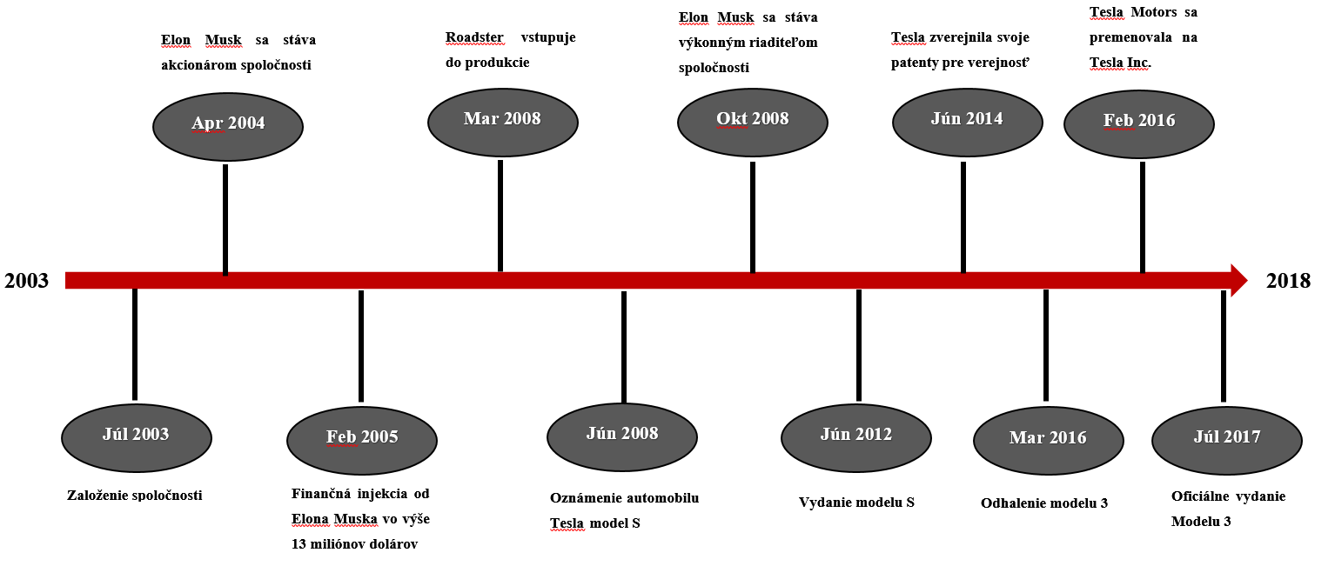

Obrázok 3 - Graf historického vývoja spoločnosti

# VNÚTORNÉ ANALÝZY PODNIKU

Vnútorná analýza, alebo bližšie informácie o firme, jej procesoch, pracovných postupoch, produktoch atď.

## TROJSTUPŇOVÁ ANALÝZA PRODUKTOV

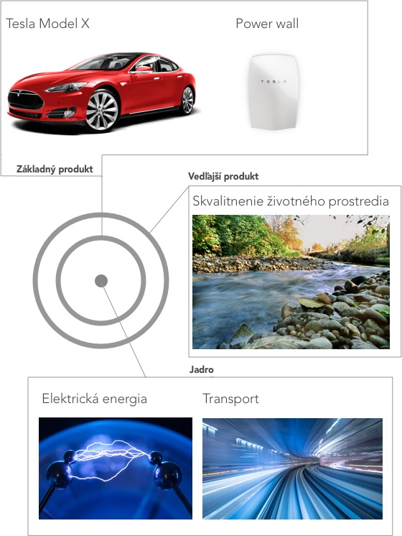Trojstupňová analýza sa skladá z 3 častí. **Jadro**, alebo úžitok, ktorý má zákazník využívaním produktu, **hlavný produkt,** hlavné produkty, alebo služby, ktorými firma podniká a vedľajší produkt tzv. „*side effect*“, nadštandardné výhody.

Obrázok 4 - Trojstupňová analýza

### Trojstupňová analýza - pohľad

Jadrom produktov TESLA je inovovať spôsob dopravy a tým zabezpečiť rýchly a efektívny transport využívaním obnoviteľných zdrojov energie. Ďalšia oblasť, ktorá je nevyhnutná pre optimálne fungovanie civilizácie je dostupnosť a uchovávanie elektrickej energie. Hlavnými produktami sú automobily a batérie, viď tabuľka 1 – hlavné produkty spoločnosti.

|  |  |
| --- | --- |
| Tesla – Model S | Tesla – Model X |
|  |  |
| Tesla – Model 3 | Tesla - Powerwall |

Tabuľka 1 - Hlavné produkty spoločnosti

Firma okrem svojich produktov má aj veľa vedľajších produktov. Za zmienku stoja hlavne:

* Ekologické produkty, ktoré neškodia životnému prostrediu
* 8 ročná záruka na vozidlá – model S a X
* Luxusný, športový dizajn automobilov

## Myšlienková mapa

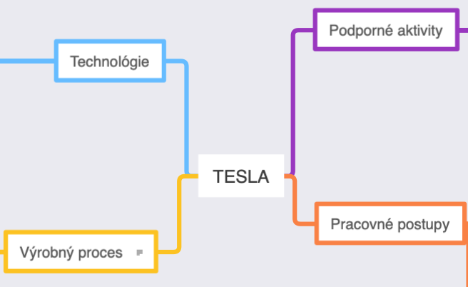Myšlienkové mapy sú účinným nástrojom vizualizácie myšlienok, kde slová tvoria vetvy, ktoré sa logicky spájajú s inými vetvami a dávajú vizuálne obohatený pohľad na určité skutočnosti.

Obrázok 5 - Hlavné okruhy analýzy

### Technológie

Firma Tesla je schopná vyrábať svoje produkty rýchlo a efektívne najmä vďaka využívaniu kvalitných technológii.

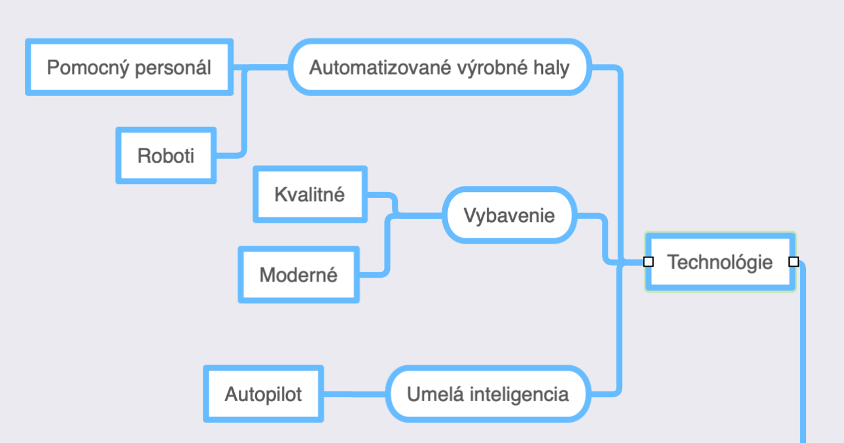

Obrázok 6 - Myšlienková mapa, okruh technológie

### Výrobný proces

Výrobný proces je pôsobenie výrobných síl na seba navzájom, ktorého cieľom je vytvorenie určitého produktu; každý výrobný proces predpokladá cieľavedomú činnosť človeka, pracovné prostriedky a pracovný predmet, ako aj potrebné prírodné podmienky. [7]

Gro podnikania firmy Tesla je výroba. Vyprodukované výrobky sa ďalej distribuujú do predajných reťazcoch, kde si zákazník môže vyskúšať produkt, alebo objednať cez špecializované internetové stránky.

Bližší popis si je možné pozrieť na nasledujúcom obrázku.

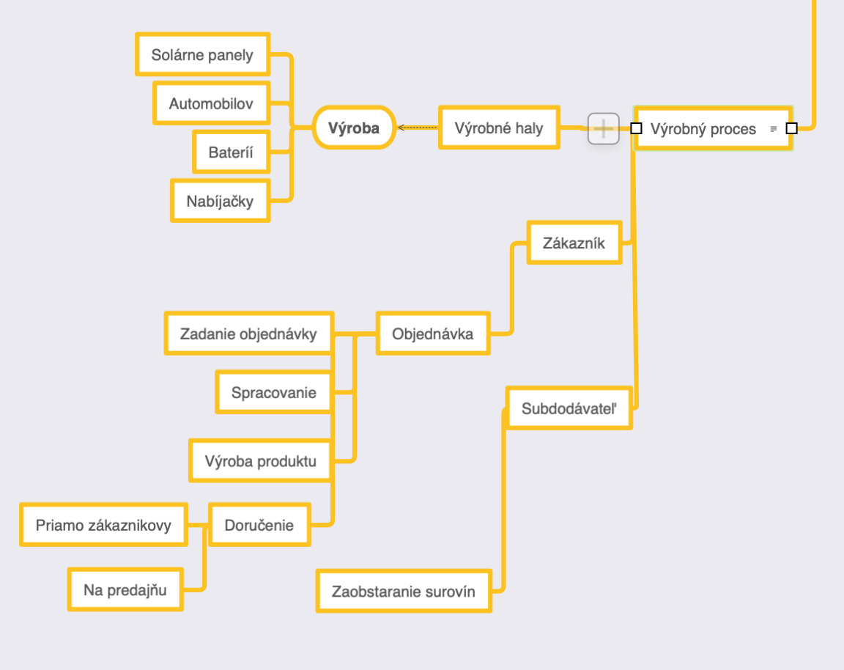

Obrázok 7 - Myšlienková mapa, okruh výrobný proces

### Pracovné postupy

Z našich zistení si firma zakladá na kvalitných a kvalifikovaných pracovníkoch vo všetkých pracovných funkciách.

Obrázok 8 - Myšlienková mapa, okruh pracovné postupy

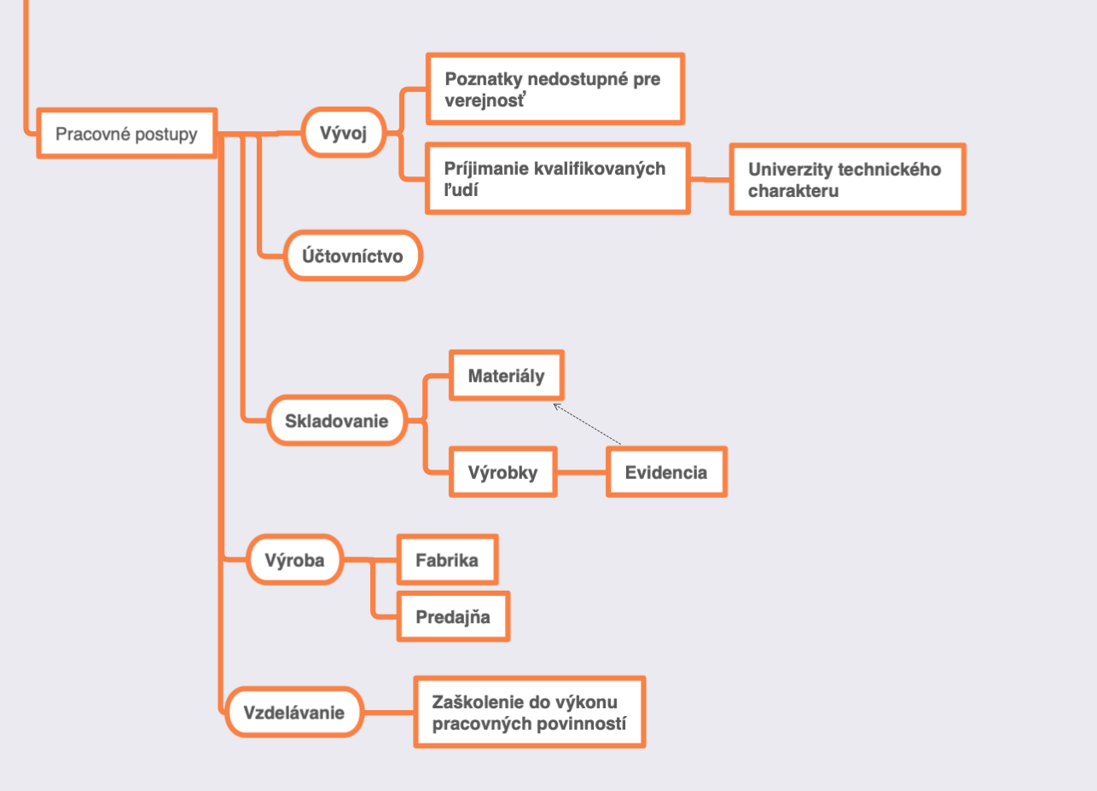

### Podporné aktivity

Firmu Tesla poznajú už asi všetci. Od reklám na sociálnych sieťach až po rôzne prezentácie, workshopy, konferencie, ktoré firma organizuje, alebo sponzoruje.

Čím firma disponuje z pohľadu zákazníka je kvalitný servis, ktorý zastrešuje dlhodobú záruku kde pri väčšom poškodení vozidla je okamžitá náhrada za nové, alebo pokiaľ si auto objednáte napríklad z internetovej stránky, dovezú Vám ho priamo domov, nech ste kdekoľvek na svete.

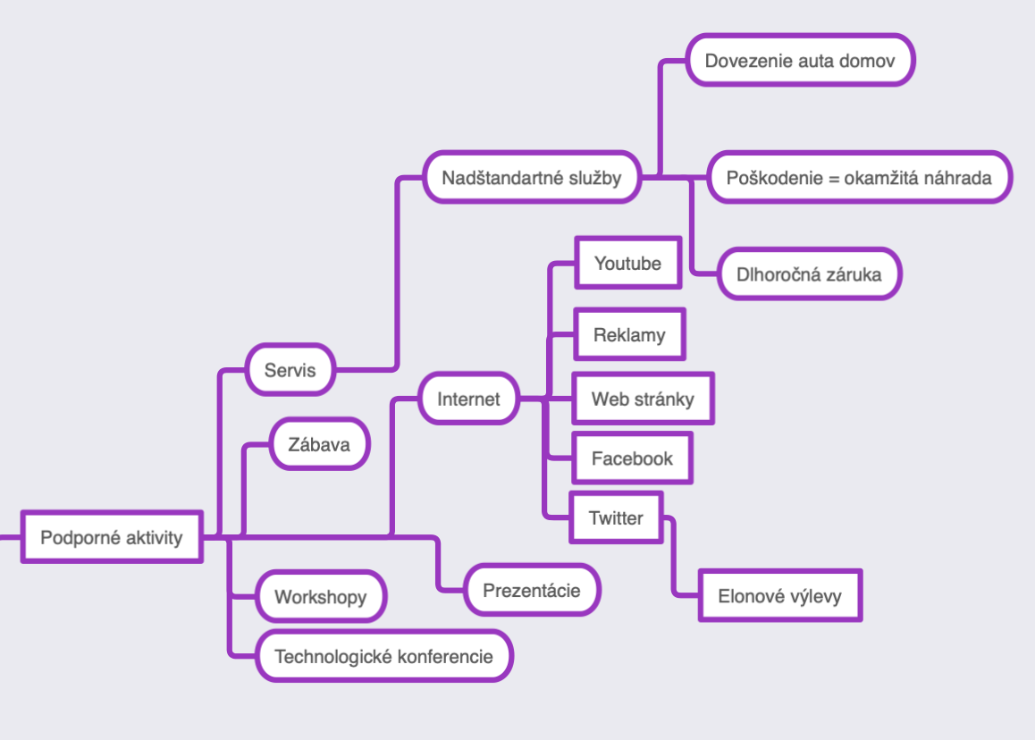

Obrázok 9 - Myšlienková mapa, okruh pracovné postupy

## Diagram procesov

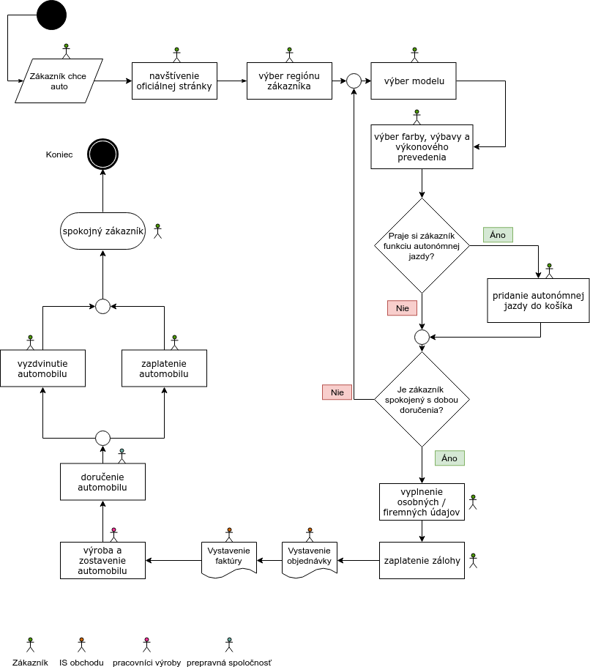

Obrázok 10 - Proces objednavky automobilu zakaznikom

# SWOT Analýza

SWOT analýza je nástroj strategického plánovania používaný na hodnotenie silných a slabých stránok, príležitostí a hrozieb, ktoré spočívajú v danom projekte, obchodnej príležitosti, prípadne v inej situácii, v ktorej sa nachádza organizácia so snahou uskutočniť určitý cieľ. [8]

## Analýza

|  |  |  |  |
| --- | --- | --- | --- |
| **Silné stránky** | | | |
| **Faktor** | **Váha** | **Body** | **Celkom** |
| Inovatívne procesy | 0.3 | 5 | 1.5 |
| Silná značka | 0.05 | 4 | 0.2 |
| Silná kontrola výrobného procesu | 0.2 | 3 | 0.6 |
| Unikátna pozícia na automobilovom trhu | 0.1 | 1 | 0.1 |
| Veľký rast predaja | 0.35 | 2 | 0.7 |
| **Spolu** | 1 |  | 3.1 |

Tabuľka 2 - SWOT silné stránky

Aspket SWOT analýzy „silné stránky“ v spoločnosti Tesla Inc. odzrkadľuje organizačný rast a zlepšenia v spoločnosti.

Tesla Inc. je známa jej vysokou mierou inovácií, hlavne predstavením prvého plne elektrického športového auta ako aj propagáciou a technológiami týkajúcimi sa  obnoviteľnej energie, ktorá láka veľké množstvo nových zákazníkov.

|  |  |  |  |
| --- | --- | --- | --- |
| **Slabé stránky** | | | |
| **Faktor** | **Váha** | **Body** | **Celkom** |
| Vysoké ceny produktov | 0.2 | 3 | 0.6 |
| Limitovaný predajný trh | 0.3 | 5 | 1.5 |
| Limitovaná zásobovacia sieť | 0.1 | 2 | 0.2 |
| Vysoká zadĺženosť | 0.25 | 4 | 1 |
| Nedostatočne výrobné kapacity | 0.15 | 1 | 0.15 |
| **Spolu** | 1 |  | 3.45 |

Tabuľka 3 - SWOT slabé stránky

Aspekt SWOT analýzy „slabé stránky“ môže odzrkadľovať zníženie konkurencie schopnosti firmy na trhu ako aj zníženie rastu celej spoločnosti.

Spoločnosť trpí hlavne kvôli limitovanému predajnému trhu, pretože najväčšia časť výnosov firmy plynie z USA a má len malé zastúpenie v rýchlo rozvíjajúcich sa krajinách ako napríklad Čína.

|  |  |  |  |
| --- | --- | --- | --- |
| **Príležitosti** | | | |
| **Faktor** | **Váha** | **Body** | **Celkom** |
| Globálny nárast predajných stredísk | 0.2 | 3 | 0.6 |
| Globálny nárast podporných reťazcov | 0.1 | 2 | 0.2 |
| Diverzifikácia podnikania | 0.2 | 1 | 0.2 |
| Vyčerpateľnosť neobnoviteľných zdrojov | 0.4 | 5 | 2.0 |
| Ekologické opatrenia | 0.1 | 4 | 0.4 |
| **Spolu** | 1 | 10 | 3.4 |

Tabuľka 4 - SWOT príležitosti

Z výskumu príležitostí nám vzišlo, že najväčšou príležitosťou preraziť na trhu je vyčerpateľnosť neobnoviteľných zdrojov – fosílnych palív. Firma sa orientuje hlavne na výrobu elektromobilov a ponúka práve alternatívu v prípade, že tento jav nastane.

|  |  |  |  |
| --- | --- | --- | --- |
| **Hrozby** | | | |
| **Faktor** | **Váha** | **Body** | **Celkom** |
| Silnejúca konkurencia | 0.4 | 2 | 0.8 |
| Fluktuácia cien dielov | 0.2 | 3 | 0.6 |
| Regulácie obchodných reťazcov | 0.1 | 4 | 0.4 |
| Drahé investície | 0.2 | 5 | 1.0 |
| Nedostatky moderných technológií | 0.1 | 1 | 0.1 |
| **Spolu** | 1.0 | 9 | 2.9 |

Tabuľka 5 - SWOT hrozby

Hrozieb je pomerne veľa. Najčastejšie sa uvádza silnejúca konkurencia, pretože aj ostatné automobilky musia inovovať z dôvodu pravdepodobného vyčerpania fosílnych palív.

### SWOT analýza - graf

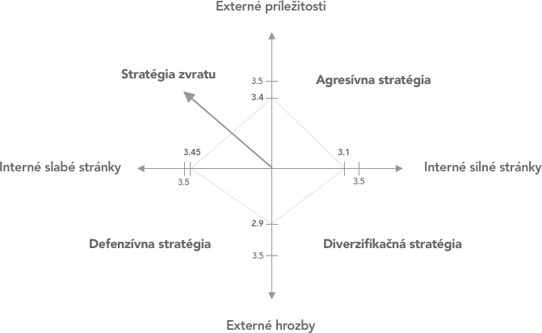

Obrázok 11 - Graf SWOT analýzy

## Záver SWOT analýzy

Táto SWOT analýza ukazuje, že spoločnosť Tesla má potenciál na celosvetovom automobilovom trhu rásť napriek agresívnej konkurencii.

Spracovanie získaných dát do grafu ukázalo, že spoločnosť by mala uvažovať o **stratégii zvratu**.

Podľa dostupných informácii firma zaznamenáva stratu. Prevažujúce slabé stránky a rast externých príležitostí sú známkou toho, že firma by mala prehodnotiť novú stratégiu ďalšieho fungovania elimináciou slabých stránok.

Napriek tomu, spoločnosť má aj dosť silných stránok na to, aby v nasledujúcich rokoch bola úspešnou firmou.

Existujú, ale však problémy, ktoré musí čo najskôr vyriešiť, aby si udržala svoju konkurencieschopnosť a ostala v zisku.

Zlepšenie sa týka najmä globálnych aktivít - byť prítomná aj v ďalších krajinách, najmä rozvojových. Vďaka tomu získa potenciál navýšiť svoj rast, produkciu a taktiež uspokojiť svoje firemné poslanie a víziu .

Spoločnosť by mala pokračovať vo svojich významných investíciách v oblasti výskumu a vývoja, aby jej výrobky boli vždy technologicky čo najvyspelejšie a tým udržovala konkurenciu za sebou. [9]

## Kontrola

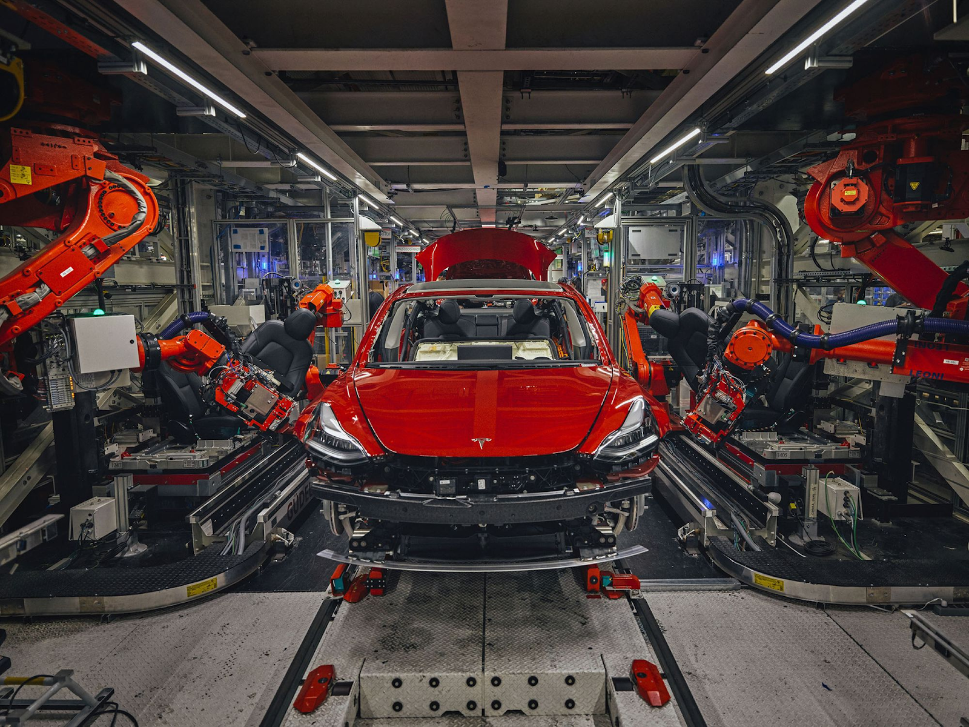

U spoločnosti Tesla, ako výrobcu automobilov je proces kontroly zakomponovaný v každom procese výroby a vývoja. Keďže sa jedná o relatívne novú spoločnosť, ktorá len pred pár rokmi vytvorila výrobnú halu, je pochopiteľné, že proces výroby môže byť náchylný na chyby na výslednom produkte. V prvopočiatkoch výroby, opúšťali bránu továrne vozidla napr. bez sedadiel alebo displejov a tieto boli osadené až v predajni - jedná sa teda o inovujúci proces. [10]

Obrázok 12 - Kontrolný proces Tesla Inc.

Zdroj: https://www.teslamagazin.sk/tesla-sabotaz-vyroby-zamestnanec/tesla-sabotaz/#prettyPhoto/0/

Na základe údajov zamestnancov, až 90% automobilov Model S a X pri **pravidelne, operatívne a komplexne** vykonávaných **výrobných** kontrolách dosahuje určité defekty finálne zhotoveného produktu. Pre porovnanie, spoločnosť Toyota opravuje len 90% vyhotovených automobilov. Pre spoločnosť Tesla to predstavuje dodatočné náklady na opravu.

Podľa zdroja agentúry Reuters, sa spoločnosť riadi heslom *“Build fast, fix later” (vyrob rýchlo, oprav neskôr)* a dbá na kvalitu výsledného produktu, keďže údajne vykonáva cez **500 kontrol** výrobného procesu samotnými pracovníkmi, ale aj špecializovanými kontrolórmi kvality. [11]

Výrobňa spoločnosti zaviedla ako proces výroby finálnu kontrolu trvajúcu asi päť hodín. Jedná sa o **nepretržitú, internú, operatívnu a komplexne** vykonávanú kontrolu, ktorej súčasťou je aj vodotesnosť vozidla (testuje sa striekaním asi 6.000 litrov vody).

# Analýza interného prostredia

Nasledujúca kapitola bližšie popisuje pre čitateľa hlbšie pochopenie vybraných firemných zdrojov, medzi ktoré patria výrobné zdroje, finančné zdroje, ľudské zdroje, informačné zdroje a na záver marketingové zdroje.

## Analýza výrobných zdrojov

Táto analýza sa bude venovať primárne výrobnému procesu automobilu Tesla S, ktorý patrí medzi jednu z najpopulárnejších značiek.

Automobil sa skladá z množstva komponentov, preto je potrebné zabezpečiť obrovské množstvo rôznych dielov, ktoré si z veľkej časti spoločnosť sama vyrába, čo u automobiliek nie je bežným postupom. Zvyšný malý počet komponentov si necháva vyrábať subdodávateľmi, ktorých je okolo 300, rozmiestnených po celom svete.

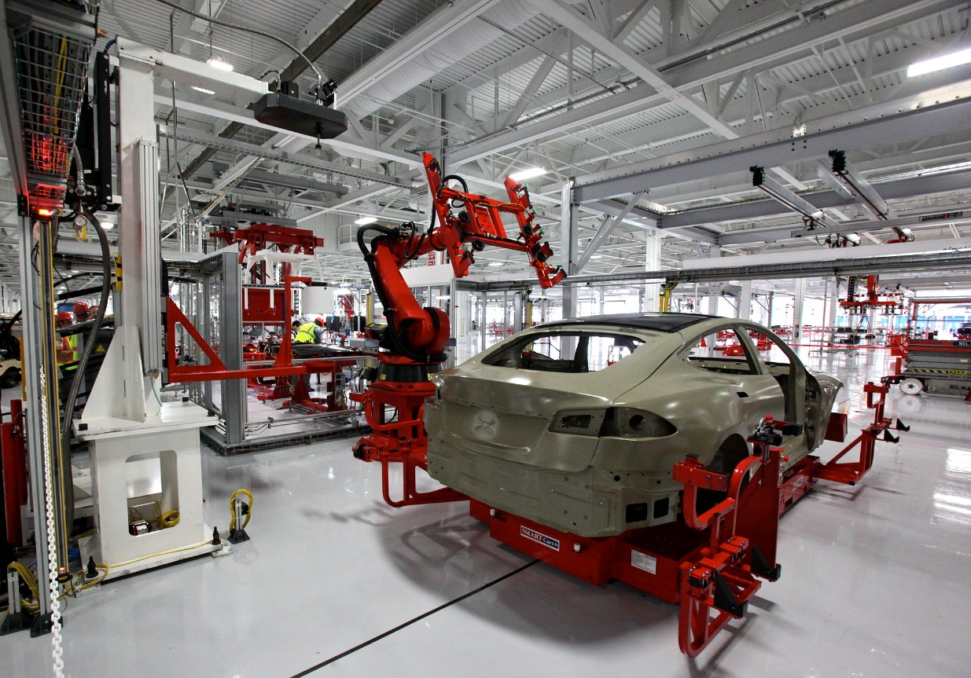Samotný proces výroby je z veľkej časti automatizovaný. O konštrukciu sa stará viac ako 160 špeciálne upravených robotov. Raritou ostáva fakt, že autá vyrábajú roboti, ktorí patria medzi top 10 najväčších na svete. Väčšina dielov, ako napríklad batérie alebo riadiace jednotky sa vyrábajú priamo v závode, čím je zabezpečený vysoký stupeň integrácie dielov a výroby priamo pod jednou strechou.

Obrázok 13 - Náhľad výroby v závode

Zdroj: https://en.wikipedia.org/wiki/Tesla\_Factory#/media/File:Tesla\_auto\_bots.jpg

Každý vyrobený kus má približne 2-3 mesačnú čakaciu dobu, pokým sa dostane k zákazníkovi z dôvodu kontrol a prepravy, z tohoto dôvodu čas od zadania objednávky po prevzatie automobilu je dlhotrvajúci proces [12]

## Analýza finančných zdrojov

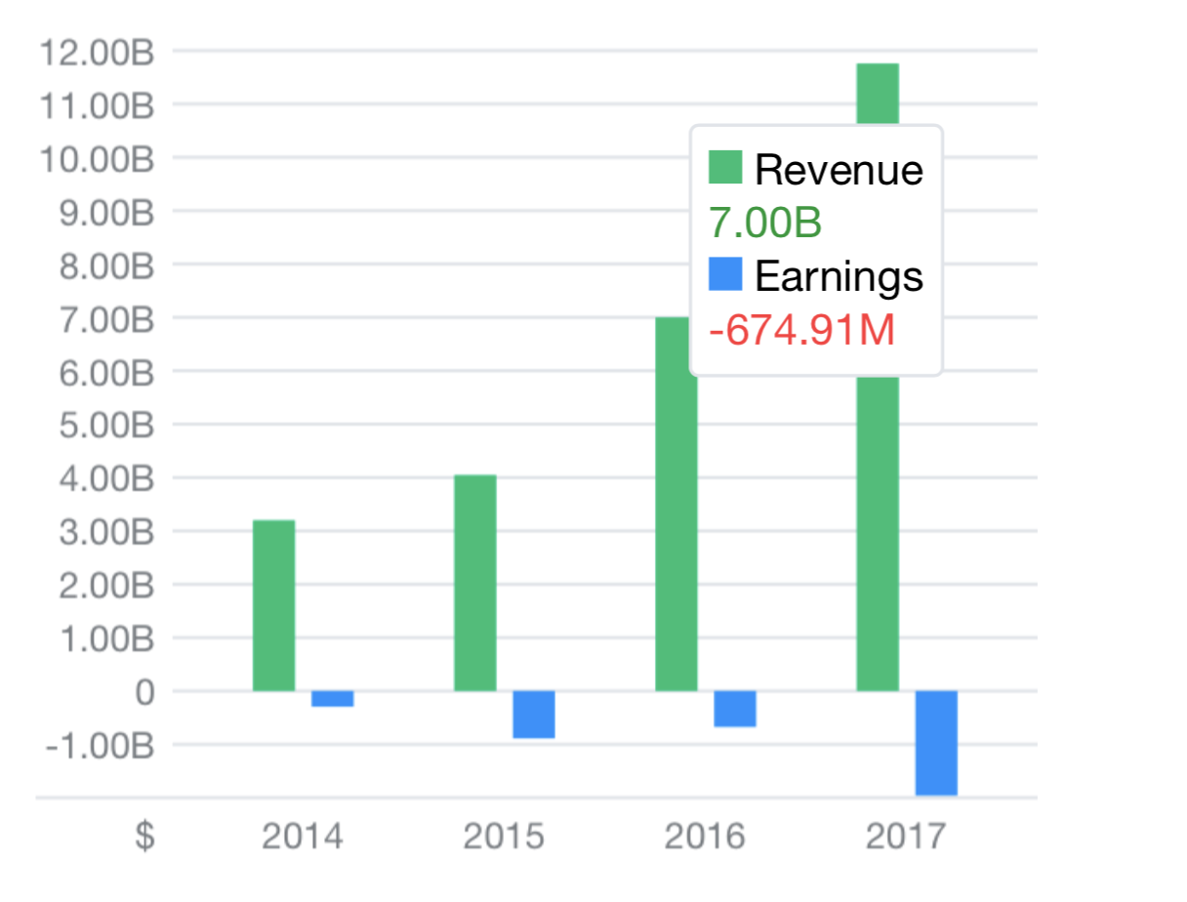Firma Tesla nemá za posledné roky pozitívne finančné výsledky z dôvodu veľkých invstícií do moderných technológií a výstavbe továrne. Každým rokom narastá zadlženosť. Pre lepšiu predstavu je možné si pozrieť graf hospodárenia na nasledujúcom obrázku.

Obrázok 14 - Graf ukazujúci celkový obrat a zisk

Zdroj: https://finance.yahoo.com/quote/TSLA/financials?p=TSLA

V roku 2015 mala firma celkový obrat cca. 4 a pol miliardy dolárov, ale po odpočítaný všetkých nákladov ostala v strate cca 886 miliónov dolárov. V roku 2016 obrat činil 7 miliárd dolárov, po odpočítaný nákladov strata skoro 674 miliónov dolárov. Rok 2017 bol pre firmu najstratovejší. S obratom vyše 11 miliárd dokázala urobiť stratu cca 2 miliardy dolárov. Firma uvádza, že nie je orientovaná na krátkodobé profity a počíta so stratami. Taktiež, veľkú časť finančných prostriedkov investuje do vývoja nových technológii. Podľa vyhlásenia Elona Muska, firma chce byť ziskovou od roku 2020 s výrobnou kapacitou 1 milióna elektromobilov. [13]

### Fixné a variabilné náklady

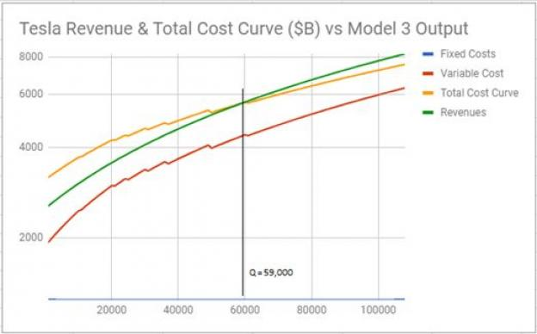Porovnanie nákladov je znázornené na nasledujúcom obrázku.

Obrázok 15 - Graf znázorňujúci fixné, variabilné náklady

Zdroj: https://www.nasdaq.com/article/tesla-a-classic-case-of-building-economies-of-scale-to-achieve-profitability-cm965367

### Ostatné výdavky

Spoločnosť zaplatila za rok 2017 dane vo výške viac ako 31 milónov dolárov. Najväčšie výdavky spoločnosť vynaložila za rok 2017 za administratívu - cca 2,5 miliardy dolárov a za výskum cca 1,3 miliardy dolárov. [14]

## Analýza ľudských zdrojov

Jedným z podstatných zdrojov spoločnosti sú samotní ľudia, ktorí sú zodpovedný za správu a údržbu automatizovaných strojov výroby, marketing, výskum a vývoj nových technológií a v neposlednom rade manažovaním všetkých procesov.

### Organizačná štruktúra

Pre zdravé fungovanie spoločnosti je nutná jej organizácia – každý jej zamestnanec musí mať zadefinované povinnosti a subjekty, za ktoré je zodpovedný. V spoločnosti Tesla je štruktúra orientovaná funkčne, tzn. sú vytvorené oddelené tímy pre marketing, financie, technológie, právo a pod. Tesla sa orientuje na centralizované riadenie, všetky dôležité rozhodnutia a závery sa vykonávajú v jednom hlavnom mieste, nie na ostatných pobočkách rozmiestnených po celom svete.

Štruktúra spoločnosti je rozdelená na divízie / ďalšie spoločnosti podľa geografických regiónov (USA, Čína, Nórsko a i.), ale aj na dve ďalšie divízie podľa cieľovej stratégie – automobily a generovanie čistej energie a jej ukladanie. [15]

### Štruktúra zamestnancov a popis pracovnej náplne zamestnancov

V kresle CEO (generálny riaditeľ) sedí Elon Musk, ktorému kontrujú ďalší vysoký predstavitelia spoločnosti zodpovední za dizajn, financie, vývoj, ľudské zdroje, predaj, a i., ako je možné vidieť na nasledujúcom obrázku. [16]

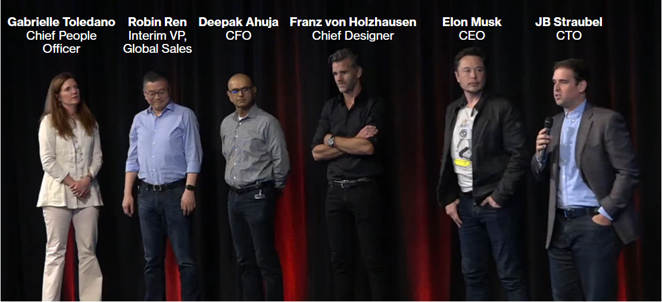

Obrázok 16 - Hlavná štruktúra zamestnancov

Zdroj: https://www.bloomberg.com/graphics/2018-tesla-org-chart/

Spoločnosť v súčasnosti poskytuje obrovské množstvo voľných pozícií hlavne pre študentov formou ročnej stáže prevažne v hlavnom sídle spoločnosti v San Franciscu, ale aj v ostatných pobočkách po svete v odboroch výroby, rozvoja nabíjacích staníc, vývoj softvéru operačného systému vozidla, samostatne jazdiacej technológie, projektového a operačného manažmentu, mechanikov manufaktúry, inžinierov pre datamining, odborníka na aspekty životného prostredia a i. V dobe písania spoločnosť neposkytuje otvorené pozície pre trvalý pracovný pomer. [17]

Zamestnanci hodnotia zamestnanecký pomer v tejto spoločnosti prevažne kladne, na základe cca 1400 hodnotení získala Tesla **3.6/5 hviezdičiek**. Medzi firemné benefity, ktoré si zamestnanci pochvaľujú patria **bezplatné limonády, cereálie, zmrzliny a praclíky**, rozumne nastavená **cena obedov**. Operačný manažment je zhovievavý na pripomienky zamestnancov ohľadom benefitov a vychádza im v ústrety. Avšak práca v továrni nie je jednoduchá, ľudia sú orientovaný a motivovaný na vyprodukovanie čo najviac vozidiel za jednotku času. Niektorí zamestnanci úvádzajú, že **v práci trávia viac než 16 hodín denne po dobu šiestich dní**, avšak podľa nich za zodpovedajúce platové ohodnotenie. Medzi výhody zamestnanci uvádzajú aj možnosť **flexibilného pracovného času** prípadne **prácu z domu** v pracovných pozíciach u ktorých je to možné, **voľné zásady obliekania** (sám Elon Musk nosí na rôznych stretnutiach rifle a tričko), jazdu automobilom domov u náhodne vybraného zamestnanca. [18]

## Analýza informačných zdrojov

V kapitole analyzujeme informačné zdroje spoločnosti – informačné systémy, ktoré spoločnosť používa pre zvýšenie efektivity výrobného procesu, objednávky dielov, manažovania zamestnancov, riadenia vývojového tímu a pod.

### Informačný systém

Spoločnosť Tesla Inc. v rok 2016 implementovala novú „end-to-end“ platformu, ktorá sa nazýva „Tesla3DX“ aby efektívnejšia spravovala vývoj nového typu automobilu Model 3 a divízie Tesla Energy.

Nová platforma Tesla3DX je zameraná na produktovú platformu, inžinierstvo, efektivitu výroby, menšie tými a IT. Nový systém Tesla3DX je založený na platforme 3DExperience od francúzskeho výrobcu softwarov Dassault Systems.

Tesla pristupuje netradičným spôsobom ku manažérskemu biznis softwaru aj pri vysokom raste predaja sa jej CEO Elon Musk rozhodol nevyužiť tradičný ERP (Enteriprise Resource Planning) systém ako napríklad SAP, ale vyvinúť vlastný systém vytvorený na mieru, ktorý splní presné potreby spoločnosti.

Systém, ktorý firma používa sa nazýva WARP a do spoločnosti ju implementovalo 25 inžinierov za menej ako 4 mesiace. Tento systém bol vytvorený pre tri hlavné potreby Tesli a to predaj áut online, servisovanie a časté vylepšovanie áut po jeho vydaní. Tento systém spravuje všetko od objednávacieho procesu po výrobné postupy, zásobovanie a poskytuje plne funkčnú produktovú štruktúru s podporujúcu CAD (computer-aided design) a BOM (bill of material) procesy. [18]

### Informačné toky v spoločnosti

Spoločnosť Tesla Inc. je rozdelená na množstvo rôznych divízií, ktoré vykonávajú funkcie a plány predstavenstva. Divízie zahŕňajú hlavne **dizajn, zásobovanie, automobilové strojárstvo, predaj, rozvoj podnikania, komunikáciu, ľudské zdroje, výrobu, software do vozidiel, celosvetové predaje** a**služby.** [19]

Základná štruktúra spoločnosti :

1. Hierarchia založená na funkcii
2. Centralizácia
3. Divízie

[15]

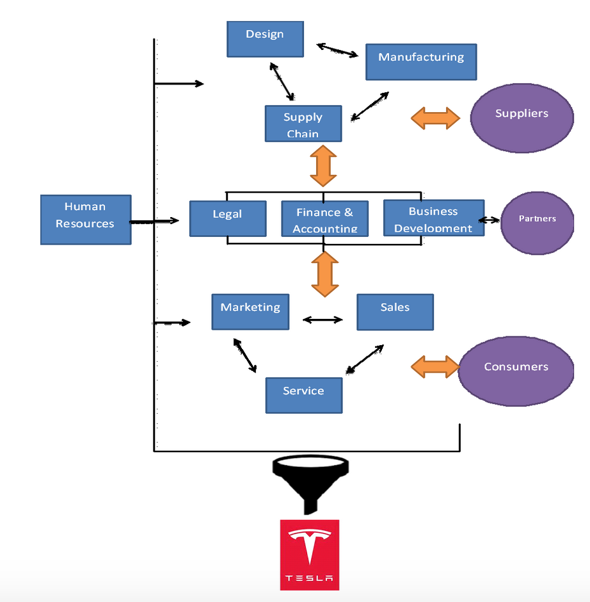

Obrázok 17 - Divízia ľudských zdrojov

Zdroj: https://adithyamanjunath.files.wordpress.com/2015/04/screen-shot-2015-04-15-at-12-47-31-am.png

Ako môžeme vidieť na obrázku vyššie, všetko začína v divízií ľudských zdrojov (Human Resources). HR vyberú ľudí a zadelia ich do odvetví pre ktoré sú svojimi odbornými schopnosťami a možnosťami najvhodnejší.

V ďalšej etape spolupracujú tými marketingu, predaja a služieb, aby splnili dôležité úlohy týkajúce sa spoločnosti. Táto časť pracuje s externými organizáciami ako sú napríklad dodávatelia a zisťujú nové príležitosti ako zlepšiť biznis spoločnosti.

Jedny z primárnych interných tímov, ktoré priamo ovplyvňujú operácie v spoločnosti sú dizajn, zásobovanie a výrobné tými. Tieto tými spolupracujú a komunikujú na nových produktoch spoločnosti. Komunikácia je založená hlavne na internetovej komunikácií, ktorá je základom hlavných operácií spoločnosti Tesla.

### Platobný systém, rezervačný systém

Platobný a objednávací / rezervačný systém spoločnosti je vyvinutý samotnou spoločnosťou. Zákazník má možnosť pri zakúpení vozidla zaplatiť priamo kreditnou kartou – na tento proces nevyužíva tretiu stranu (dôverné údaje o platobnej karte sú spracovávané priamo stránkou tesla.com). Ďalšou možnosťou platby sú platobná brána PayPal (spoločnosť Elon Muska, ktorá bola neskôr predaná). Objednávkový proces poskytuje možnosť zaplatenie celej sumy vozidla, vytovrenie pôžičky prípadne zakúpenie vozidla Tesla lízingovou spoločnosťou.

## Analýza marketingovej komunikácie

V nasledujúcej kapitole zanalyzujeme spoločnosť z pohľadu marketingovej komunikácie, zanalyzujeme 4P a povieme si niečo o tom ako sa spoločnosť prezentuje svojim zákazníkom.

### Analýza marketingových aktivít

Cieľom marketingu spoločnosti Tesla Inc. je informovať a upozorniť zákazníkov na ich stávajúce a nové produkty či už je to plánovaním udalostí v showroomoch alebo implementovaním nových online marketingových kampaní ako aj prezentovaním sa na sociálnych sieťach

### 4P

Spoločnosť Tesla ako veľký výrobca elektrických automobilov v USA a ďalších krajinách používa marketingový mix ako podporu na potenciálnu expanziu do zámorských krajín. Firemné 4P podporuje konkurencieschopnosť voči ďalším výrobcom automobilov ako Toyota Motor Corporation, General Motors Company alebo Volkswagen.

### Produktový Mix

Produkty spoločnosti Tesla zahŕňajú automobilový priemysel, uskladňovanie energie a trh zaoberajúci sa výrobou energie. Ziskové produkty sú produkty, ktoré poskytujú zákazníkovi hodnoty a za ktoré je ochotné zaplatiť. Spoločnosť využíva vývoj produktov aby naplnila korporátne ciele v produktovej časti 4P.

Tesla má nasledujúce produkty:

1. Automobily
2. Pohonné ústrojenstvá elektrických vozidiel
3. Batérie, úschovne energie
4. Solárne panely

### Marketingový mix (miesta, distribúcia)

Táto časť marketingového mixu zahŕňa lokality a predajne využívané na dosah ku zákazníkom. Tesla Inc. neustále rozširuje paletu svojich produktov, ale základné elementy 4P zostávajú stále rovnaké. Tesla sa angažuje v nasledujúcich oblastiach:

1. Predajne a galérie vlastnené spoločnosťou
2. Oficiálne stránky firmy
3. Servisné centrá vlastnené spoločnosťou
4. Nabíjacie stanice

### Propagačný mix

V tejto časti sú zahrnuté komunikačné stratégie a taktiky, ktoré spoločnosť používa. Tieto stratégie a taktiky umožňujú globálnemu automobilovému biznisu narábať a ovplyvňovať očakávania zákazníkov ako aj prezentáciu a vývoj korporátnej značky. Propagačný mix spoločnosti sa skladá z nasledujúcich komponentov:

1. Virálny marketing
2. Osobný predaj
3. Vzťahy s verejnosťou
4. Propagácia predaja
5. Direct marketing

### Ceny a cenová stratégia

V cenách produktov sa odzrkadľuje hodnota prémiovej značky ako aj cieľ zarobiť pri limitovaných produkčných schopnostiach spoločnosti. Firma má nasledovné cenové stratégie:

1. Stratégia prémiového oceňovania
2. Oceňovanie orientované na trh

Tesla využíva **stratégiu prémiového oceňovania** založenú na fakte, že jej produkty sú unikátne a zákazníci ich považujú za veľmi pokročilé napríklad v zmysle technológií a ekológie.

### Propagačné nástroje

Na to aby spoločnosti na seba upozornila masy ľudí využila pomoc sociálnych platforiem. Prezentuje sa hlavne cez web stránky, blogy, fóra a využíva tieto platformy na marketingové účely. Prostredníctvom kanála YouTube spoločnosť uverejnila okolo 150 vidí s takmer 370 tisíckami videní.

Bežné informácie o produktoch, novinkách, vlastnostiach, vybavení, bezpečnostných opatreniach a záruke sú pravidelne aktualizované na oficiálnych stránkach spoločnosti. Tesla takisto využíva Facebook pre maximálny benefit a má okolo 2.2 milióna odberateľov ako aj prostredníctvo stránky Twitter, kde riaditeľ spoločnosti Elon Musk pravidelne zverejňuje novinky týkajúce sa spoločnosti. Takisto sa zúčastňuje verejných talk show a rozhovorov, ktoré pridávajú na viditeľnosti a zdvíhajú hodnotu tejto značky. [20]

## Záver analýzy interného prostredia

Po nahliadnutí do výrobného procesu sme sa presvedčili o tom, že firma stavia svoje produkty na inováciách a snaží sa posunúť výrobu do automatizovanej formy.

Výrobu automobilov deleguje robotickým asistentom, jednotlivé komponenty si firma vyrába sama a obsahujú najnovšie technológie, ktoré si firma vyvíja vo svojich výskumných strediskách.

Tento proces sa samozrejme odzrkadľuje na financiách, pretože spoločnosť nedokáže momentálne pokryť náklady na výskum a výrobu a je každoročne vo veľkej strate.

Spoločnosť Tesla okrem výroby automobilov spolu so sesterskými spoločnosťami vyvíja nové perspektívne produkty pre využitie zdrojov čistej energie ako komplement elektricky poháňaných vozidiel. Ruka v ruke s prepracovanými makretingovými stratégiami pre zviditeľnenie svojich produktov môže firma očakávať rast tržieb a aj prípadné vyššie zisky zefektívnením výrobného procesu a rozšíreniu trhu napr. aj pomocou vládnych dotácií, ako sa napr. udialo v **Nórsku**. V tejto krajine bolo za rok 2017 celkovo **52% predaných vozidiel s elektrickým pohonom** alebo formou kombinovaného spaľovacieho a elektrického pohonu. [21]

# Steep analýza

## Sociálne a kultúrne faktory

V tejto podkapitole si povieme niečo o externých sociálnych a kultúrnych faktoroch, ktoré spoločnosť ovplyvňujú.

### Sociálne postavenie a moderné trendy

Sociálne faktory spoločnosti ako je Tesla sú predovšetkým ovplyvňované zvyšujúcou sa obavou o životné prostredie a nastolením nových trendov týkajúcich sa jeho zachovaniu.

Spotrebitelia strácajú dôveru v klasické palivá ako je nafta alebo benzín a pre dnešných zákazníkov začína byť dôležitejšia pridaná hodnota vlastniť automobil, ktorý naďalej nedevastuje životné prostredie. Ľudia posudzujú jeden druhého veľmi často na základe toho aké auto vlastní a v dnešnej dobe vlastniť elektrické auto povyšuje ich sociálny status. [23]

### Vývoj spoločnosti a kultúra

Kultúra spoločnosti Tesla Inc. sa zameriava hlavne na pracovnú silu, ktorú motivuje v hľadaní ideálnych riešení aby sa podnik udržal v biznise automobilových spoločností ako aj v iných odvetviach v ktorých sa spoločnosť angažuje.

Schopnosť spoločnosti neustále napredovať a vyrábať špičkové elektrické vozidlá odzrkadľuje výhody ich korporátnej kultúry.

Spoločnosť Tesla Inc. identifikuje týchto 5 základných vlastností vystihujúcich ich firemnú kultúru:

1. Rýchlo napredovať
2. Robiť nemožné
3. Neustále inovovať
4. Myslieť ako majitelia
5. Všetci ideme do toho na plno
6. Rýchlosť ovplyvňuje konkurencie schopnosť spoločnosti. Táto charakteristika firemnej kultúry zvýrazňuje dôležitosť schopností zamestnancov rýchlo sa prispôsobiť a reagovať na nové trendy a zmeny na trhu.
7. Pri vývoji najmodernejších produktov musí Tesla zabezpečiť, že ich firemná kultúra povzbudzuje zamestnancov pri tvorbe nových nápadov.
8. Inovácie sú srdcom spoločnosti. Firemná kultúra sa snaží zameriavať na neustále inovovanie produktov napríklad pri vývoji nových druhov batérií.
9. Spoločnosť sa snaží udržať myšlienkový základ, ktorý podporuje vývoj biznisu. Motivuje zamestnancov aby mysleli ako keby vlastnili celú spoločnosť oni.
10. Firemná kultúra spoločnosti združuje zamestnancov do tímov. Spolupráca v tímoch taktiež podporuje synergiu celoplošne v ľudských zdrojoch spoločnosti. [24]

### 

## Ekologické faktory

V tejto časti si rozoberieme ekologické faktory, ktoré sú pre spoločnosti dneska veľmi silne diskutovanou témou a spoločnosť Tesla Inc. nie je výnimkou.

### Medzinárodné ekologické opatrenia

Spoločnosť Tesla Inc. bojuje svojou podstatou za čistejšiu planétu. Predajom elektrických vozidiel s nulovou emisnou stopou znižuje ekologický dlh celej planéty. Okrem projektov týkajúcich sa automobilov sa spoločnosť snaží do sveta expandovať s alternatívou vlakovej prepravy takzvanou technológiou „Hyperloop“, ktorá funguje na báze vákuovej trubice v ktorej by boli moduly prepravujúce ľudí rýchlosťou okolo 800 km/h plne poháňané energiou z obnoviteľných zdrojov.

Spoločnosť Tesla má prísne nariadenia týkajúce sa všetkých jej výrobných staníc, prevádzok ako aj nabíjacích staníc, ktorých výber umiestnenia je zdĺhavý a precízny proces.

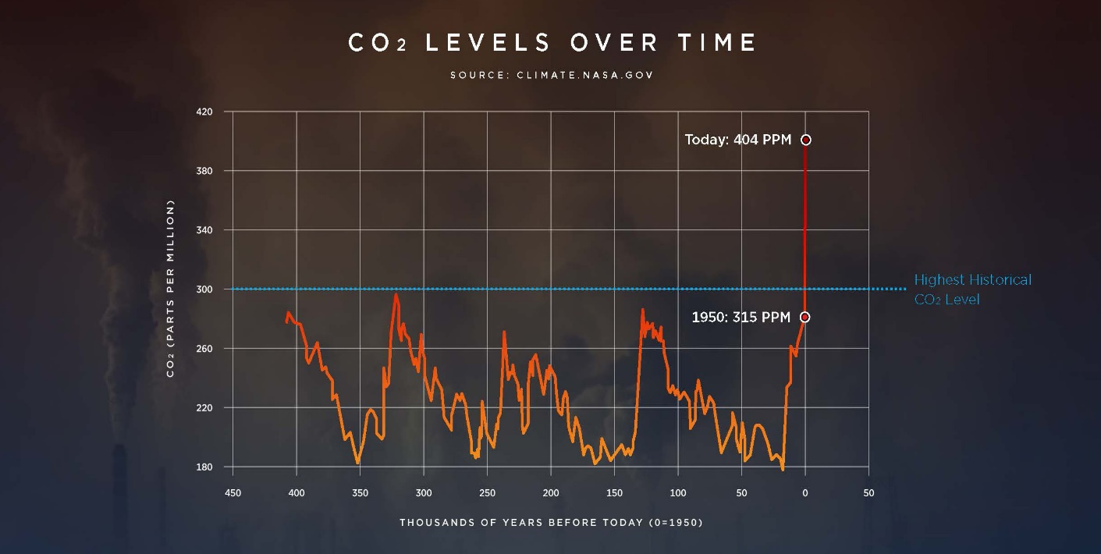

Obrázok 18 - Rekordné hladiny CO2

**Zdroj: https://www.tesla.com/sites/default/files/images/blogs/carbon-dioxide-level.jpg**

### Ekológia

Ekologické problémy dopadajú na spoločnosti celého sveta. Pre spoločnosť Tesla to znamená, že ekologické hrozby určujú materiály a spôsob výroby, ktorý sú vo firme používané. Pre spoločnosť, ktorá je zameraná na zachovanie planéty sú klimatické zmeny alebo rozširovanie environmentálnych programov príležitosťami ako presadiť alebo zvýrazniť svoju spoločnosť na trhu.

Napríklad spoločnosť má možnosť propagovať svoje ekologické automobily na základe zvyšujúcich sa hrozieb klimatických zmien alebo rizík spojených so zbavovaním sa odpadu. Ich produkty ako sú solárne panely alebo batérie do elektromobilov sú považované za vhodné a environmentálne priateľné produkty. [25]

### Separovanie

Jedným zo základných produktov spoločnosti Tesla Inc. sú batérie. Batérie, ktoré napájajú a skladujú energiu pre všetky ich produkty, predovšetkým automobily. Na rozdiel od batérií v telefónoch alebo notebookoch, batérie do automobilov sa skladajú z obrovského množstva jednotlivých článkov napríklad batéria pre Model S sa skladá z 7700 článkov.

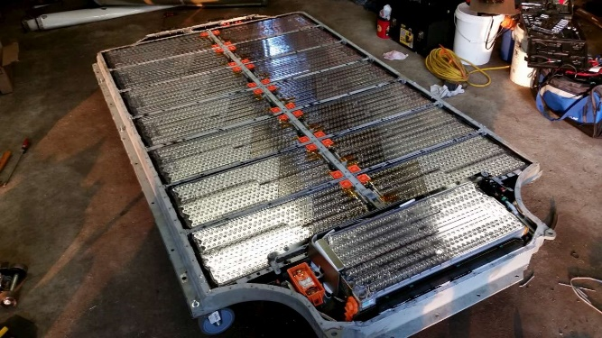Keď táto sada batérií skončí svoju životnosť tak komponenty v každej z jednotlivých článkov batérie májú ešte stále hodnotu. Ak sú články navzájom pospájané tak je ich ešte jednoduchšie možné recyklovať. Spoločnosť Tesla má sieť partnerov, ktoré zabezpečujú recykláciu a návrat recyklovaného materiálu po celom svete a tak isto vyvíjajú nové interné procesy, ktoré zabezpečujú lepšiu separáciu odpadu a recyklovanie výrobkov priamo v továrňach nazývaných „Gigafactory“, zaoberajúcimi sa hlavne výrobou batérií. Spoločnosť sa do budúcna snaží dosiahnuť uzavretý kruh kde všetky ich vyprodukované výrobky budú znovu použité na tvorbu ďalších produktov. [26]

Obrázok 19 - Batéria Modelu S

Zdroj: https://c1cleantechnicacom-wpengine.netdna-ssl.com/files/2016/01/Tesla-battery-pack.jpg

## Technické a technologické faktory

Táto podkapitola je zameraná na externé faktory ako vývoj technológii, veda, technika a investície, ktoré firma vykonáva.

### Technika

Globalizácia a vývoj technológii má zásadný vplyv na vývoj automobilového priemyslu. Technický pokrok súvisí hlavne s vývojom plne elektrického vozidla a jej automatizáciou výroby podporou rôznych robotov, kde ľudský faktor zastáva viac riadiacu úlohu ako výrobnú. [http://thespherepress.com/tesla-motors-external-analysis-pestle/]

Infraštruktúra si čoraz viac vyžaduje budovanie nabíjacích staníc, aby bolo možné automobily efektívne nabiť. Momentálne nie je vybudovaných dostatočné množstvo staníc, aby vedeli efektívne pokryť dopyt a v blízkej dobe bude práve inštalácia nabíjacích staníc jednou s najväčších priorít firmy. Na ukážku ako to vyzerá na Slovensku – obrázok 20, sú momentálne nainštalované 3 nabíjacie stanice.



Obrázok 20 - pokrytie nabíjacích staníc na Slovensku

Zdroj: maps.google.sk

### Vývoj a technológie

Technológie sú kľúčovým faktorom spoločnosti. Pomáhajú zlepšovať svoje produkty a získať konkurenčný náskok.

## Politické a právne faktory

Politické a právne faktory majú veľký vplyv na všetky spoločnosti. Podkapitola je zameraná hlavne na legislatívne úpravy a zákony, politická stabilita a demokratické princípy.

### Legislatívne úpravy a zákony

Tesla získava príležitosti posilniť svoje postavenie z rôznych iniciatív vlád, hlavne regulácii, ktoré sú uvalené na automobilový priemysel. Externým faktorom je hlavne regulácia emisií, ktoré veľkou časťou posilňujú postavenie spoločnosti, nakoľko elektrické vozidlá disponujú takmer nulovou produkciou emisií.

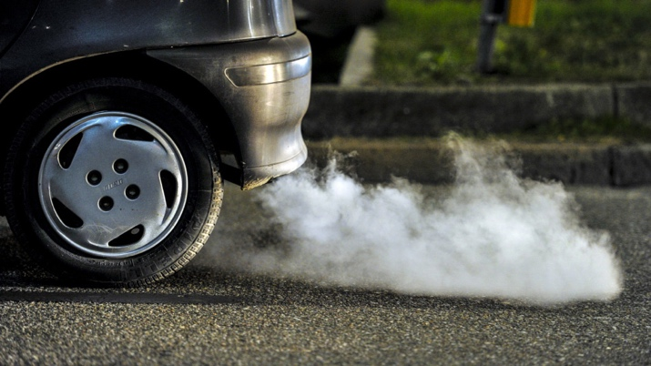

Obrázok 21 - Emisie(https://grist.org/cities/whats-more-likely-to-kill-you-a-car-crash-or-vehicle-emissions/)

### Politická stabilita

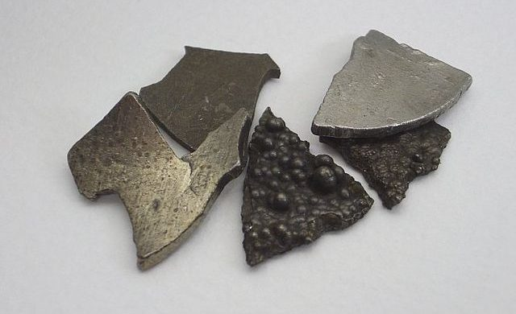Politická patrí medzi najdôležitejší politický faktor ovplyvňujúci spoločnosť. Tesla značne využíva surovinu kobalt na výrobu vozidiel modelu S, modelu X a modelu 3. Približne 58% svetovej produkcie kobaltu pochádza z Demokratickej republiky Kongo (DCR). Podľa správy Amnesty International nedávny nárast kobaltu zvýšil prípady konfliktov, korupcie a detskej práce v Kongu. Preto možno tvrdiť, že politická nestabilita a vojnové konflikty v Kongu môžu vytvoriť pre Teslu riziko dodávateľského reťazca vo vzťahu k kobaltu, dôležitému komponentu pre elektrické vozidlá. [https://research-methodology.net/tesla-pestel-analysis-2/]

Obrázok 22 – Kobalt (http://casopisargument.cz/2017/11/01/kobalt-klic-pro-budoucnost-elektrickych-vozidel/)

### Demokracia a liberalizmus

Vlády podnikajú rôzne iniciatívy na podporu inovácii pri vývoji hybridných motorov a elektrických motorov. V USA ministerstvo atómovej energie poskytlo dotovaný úver vo výške 465 miliónov dolárov. Federálna vláda ponúka daňový úver vo výške 7500 dolárov na nákup elektrických vozidiel. Niektoré štáty ako Colorado a Virginia ponúkajú štátny daňový úver vo výške viac ako 5000 dolárov na nákup elektrických vozidiel. Indická vláda spustila program FAME na rozšírenie podpory na podporu výroby a predaja hybridných a elektrických vozidiel. [http://panmore.com/tesla-motors-inc-pestel-pestle-analysis-recommendations]

### Záver – politické a právne faktory

Politické a práve faktory zohrávajú významnú úlohu, ktoré môžu ovplyvniť dlhodobú ziskovosť spoločnosti Tesla, Inc. v určitej krajine alebo na celom trhu. Spoločnosť Tesla, as, pôsobí v automobilovom priemysle vo viacerých krajinách a vystavuje sa rôznym typom rizík politického prostredia a politického systému. Vzhľadom na to, že firma chce pôsobiť globálne, musí sa prispôsobiť zákonom a reguláciám.

# [Záver](file:///C:\\Users\\Matej\\Downloads\\Pokyny_pre_vypracovanie_ZP.docx" \l "Záver)

# [Zoznam použitej literatúry](file:///C:\Users\Matej\Downloads\Pokyny_pre_vypracovanie_ZP.docx#Zoznam_použitej_literatúry)

|  |  |
| --- | --- |
| [1] | „Tesla,\_Inc.,“ en.wikipedia, [Online]. Available: https://en.wikipedia.org/wiki/Tesla,\_Inc. . |
| [2] | „about,“ tesla, [Online]. Available: https://www.tesla.com/about. |
| [3] | „2017-tesla-model-s-p100d-first-test-review,“ motortrend, [Online]. Available: https://www.motortrend.com/cars/tesla/model-s/2017/2017-tesla-model-s-p100d-first-test-review/. |
| [4] | „tesla-motors-inc-vision-statement-mission-statement-analysis,“ panmore, [Online]. Available: http://panmore.com/tesla-motors-inc-vision-statement-mission-statement-analysis. |
| [5] | „tesla-elon-musk-2016-annual-meeting,“ digitaltrends, [Online]. Available: https://www.digitaltrends.com/cars/tesla-elon-musk-2016-annual-meeting/. |
| [6] | „Tesla-Motors,“ britannica, [Online]. Available: https://www.britannica.com/topic/Tesla-Motors. |
| [7] | „Výrobný\_proces,“ sk.wikipedia, [Online]. Available: https://sk.wikipedia.org/wiki/Výrobný\_proces. |
| [8] | „wikipedia-SWOT,“ wiki/SWOT, [Online]. Available: https://sk.wikipedia.org/wiki/SWOT. |
| [9] | „SWOT\_Analysis\_\_Tesla\_Motors,\_Inc,“ valueline, [Online]. Available: http://www.valueline.com/Stocks/Highlights/SWOT\_Analysis\_\_Tesla\_Motors,\_Inc\_.aspx#.W9Ahe6eB1hE. |
| [10] | „controling2-tesla-shipped-cars-without-seats-and-digital-displays,“ jalopnik, [Online]. Available: https://jalopnik.com/tesla-shipped-cars-without-seats-and-digital-displays-1820113207. |
| [11] | „controling-build-fast-fix-later,“ reuters, [Online]. Available: https://www.reuters.com/article/us-tesla-quality-insight/build-fast-fix-later-speed-hurts-quality-at-tesla-some-workers-say-idUSKBN1DT0N3. |
| [12] | „Wikipedia Tesla Factory,“ [Online]. Available: https://en.wikipedia.org/wiki/Tesla\_Factory. |
| [13] | „businessinsider 1 million cars article,“ [Online]. Available: https://www.businessinsider.com/elon-musk-hedges-on-tesla-making-1-million-cars-by-2020-2018-8. |
| [14] | „Finance Yahoo,“ [Online]. Available: https://finance.yahoo.com/quote/TSLA/financials?p=TSLA. |
| [15] | „Panmore organization structure,“ [Online]. Available: http://panmore.com/tesla-motors-inc-organizational-structure-characteristics-analysis. |
| [16] | „Bloomberg Tesla organization,“ [Online]. Available: https://www.bloomberg.com/graphics/2018-tesla-org-chart/. |
| [17] | „Tesla carrers,“ [Online]. Available: https://www.tesla.com/careers. |
| [18] | „Electrec.co Tesla3DX,“ [Online]. Available: https://electrek.co/2016/02/15/tesla-3dx-model-3/. |
| [19] | „Screwedopinion.com IS,“ [Online]. Available: https://screwedopinion.blogspot.com/2017/01/management-information-systems.html. |
| [20] | „Marketing91 Tesla,“ [Online]. Available: https://www.marketing91.com/marketing-mix-of-tesla-motors/. |
| [21] | „CNCN Norway electric car,“ [Online]. Available: https://www.cnbc.com/2018/01/30/norway-where-the-electric-tesla-has-become-the-budget-option.html. |